Dzień dobry , mam nadzieje ,że macie jeszcze ochotę na zajęcia .
Zapraszam
Temat dnia : Liczymy patyczki
Propozycje dla Rodziców :
1 propozycja
Dzieci biorą sobie tyle patyczków , ile mają palców u rąk i siadają w kole . Układają z patyczków figury geometryczne .
2 propozycja
Układania działania ilustrującego liczbę patyczków .
3 + 4 = 7
3 propozycja
Dzieci liczą pozostałe patyczki , mówiąc ; 10 odjąć 3 to siedem .
10- 3 = 7
4 propozycja
Proponuję wykonanie karty pracy cz.4 , str. 74.
Dzieci czytają tekst oraz opowiadają co widzą na obrazku .
Kolorują kredki według wzoru .
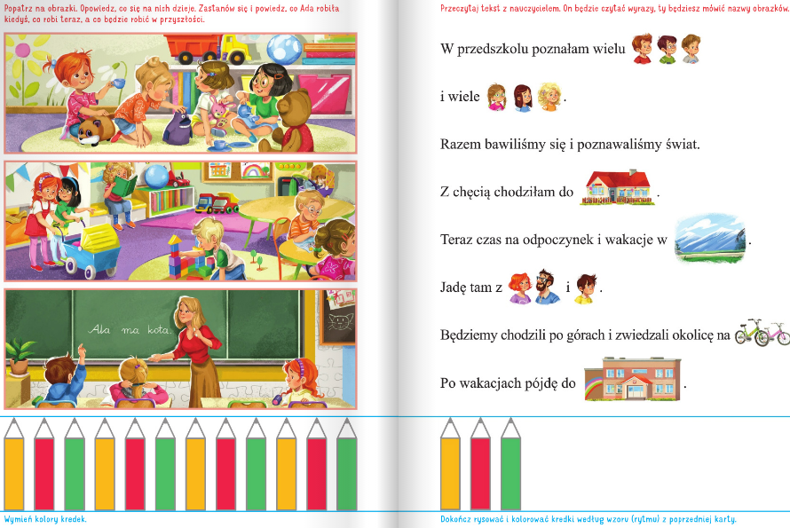

Miłego dnia !!!

